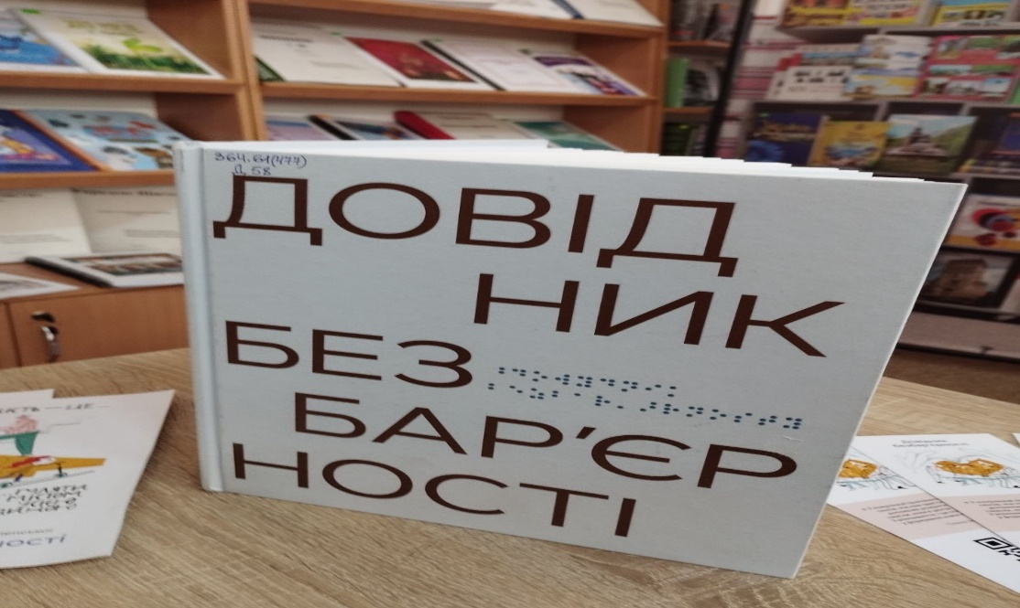

“Довідник безбар’єрності” - гід з коректного спілкування, у якому зафіксовані нові норми безбар’єрної мови. Він створений за ініціативою першої леді України Олени Зеленської у співпраці з ГО «Безбар'єрність» , іншими громадськими організаціями, правозахисниками, психологами, батьками, що виховують дітей з інвалідністю, українськими та міжнародними експертами.
Структура Довідника включає в себе розділи:
- Складові безбар’єрності;
- Правила мови;
- Словник;
- Безбар’єрний календар;
- Етика взаємодії з різними людьми;
- Взаємодія у періоди стресу;
- У воєнний час;
- Люди з досвідом війни. Гідність.Взаємодія
Розділ “Складові безбар’єрності” простою та доступною мовою розкриває, що таке бар’єри, стереотипи, інклюзія, залучення, недискримінація, толерантність, прийняття, доступність, гендерна рівність, універсальний дизайн тощо.
У розділі “Правила мови” наведені та пояснені принципи безбар’єрної мови – мови, у якій відсутні слова, фрази, що демонструють упереджене, стереотипне або дискримінаційне ставлення до людини.
У розділі “Словник” зібрані поняття, які некоректно вживати стосовно різних людей. Тут пропонуються варіанти, як говорити правильно і пояснюється, чому саме так.
Розділ “Безбар’єрний календар” розповідає про важливі дати, визначні і пам’ятні дні та пояснює, як їх відзначати, та коли привітання є недоречними.
Ознайомитись з довідником можна за посиланням: https://bf.in.ua/.

Освітній серіал "Безбар’єрна грамотність"
В українському суспільстві існує комплекс обмежень для різних груп у можливостях безбар’єрного доступу до інфраструктури, транспорту, зайнятості, освіти, отримання публічної інформації, послуг із боку держави та бізнесу тощо.
Новий курс на Дія.Цифрова освіта ознайомить глядачів з основними принципами безбар’єрності на прикладі повсякденних життєвих ситуацій. 21 грудня 2021 року Міністерство цифрової трансформації презентувало новий освітній курс «Безбар’єрна грамотність».
Про що курс?
- що таке безбар’єрність
- що саме спричиняє бар’єри
- кого стосується безбар’єрність
- чому варто уникати стереотипів та упереджень
- чи готові українці долати бар’єри
- чому ми як суспільство потребуємо безбар’єрності
- чому безбар’єрність — це спільна справа
Безоплатно подивитися курс можна на порталі Дія.Цифрова освіта за посиланням – https://osvita.diia.gov.ua/courses/barrier-free-literacy.

Національна стратегія зі створення безбар’єрного простору в Україні
Розпорядження Кабінету Міністрів України від 14 квітня 2021 р. № 366-р «Про схвалення Національної стратегії із створення безбар’єрного простору в Україні на період до 2030 року»

Нормативно-правові акти
Указ Президента України "Про забезпечення створення безбар’єрного простору в Україні" https://www.president.gov.ua/documents/5332020-35809
Закон України «Про внесення змін до деяких законів України про освіту щодо організації інклюзивного навчання» https://zakon.rada.gov.ua/laws/show/1324-18#Text
Конвенція ООН про права осіб з інвалідністю https://zakon.rada.gov.ua/laws/show/995_g71#Text
Розпорядження Кабінету Міністрів «Про затвердження складу міжвідомчої робочої групи з питань розроблення проекту Національної стратегії із створення безбар’єрного простору в Україні» https://www.kmu.gov.ua/npas/pro-zatverdzhennya-skladu-mizhvido-a134r
Постанова Кабінету Міністрів України «Про затвердження критеріїв доступності для осіб з інвалідністю та інших маломобільних груп населення приміщень, що надаються дільничним виборчим комісіям звичайних виборчих дільниць для організації їх роботи та проведення голосування» https://zakon.rada.gov.ua/laws/show/962-2020-%D0%BF#Text

